Zmiany wprowadzone w wersji „4.18.N” programu PBAZA

- Ukrycie dla firm obsługujących osoby fizyczne opcji
- Waluty
- Ubezpieczyciele
- Skoring firm
- Zmiana w opcji „Terminarz BO” dla pożyczek o typie spłaty „AGENCYJNA”. System umożliwi wprowadzenie wartość prowizji dodatkowej, prowizji za obsługę w domu do raty wprowadzonej pożyczki.

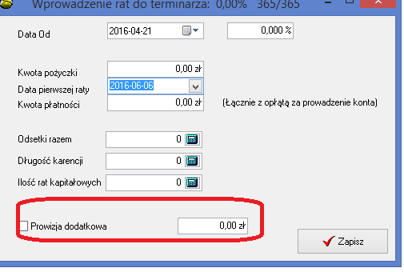

- Możliwość wprowadzenie dodatkowej numeracji dokumentów kasowych, przy spłacie pożyczki „Umowy info->Spłata”

- Poprawiono wprowadzanie jednej raty do terminarza opcja „Terminarz->Dodaj ratę” zmiana polega, że obecnie można wprowadzić oprócz raty kapitałowej, ratę odsetkową, ratę obsługi w domu i ratę razem
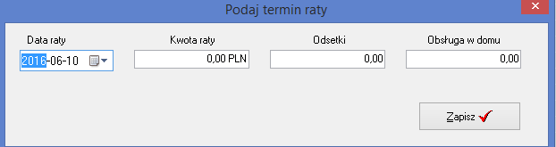
- Przyśpieszono tworzenie terminarza anuitetowego.
- Rozbudowa raportu spłat i wypłat dodano kolumnę „PESEL” działa dla klientów o statusie „osoba fizyczna”

- Przebudowano opcję do eksportu przelewów wychodzących do banku w postaci pliku do zaczytania w systemie bankowy. Obecnie system generuje pliki w formacie rozpoznawanym przez ALIOR BANK (csv).

W przypadku uruchomienia funkcjonalności należy wykonać test. Opcja do eksportu przelewów do banku znajduje się w opcji Baza->Przelewy BANKOWE -> Przeglądanie przelewów -> Eksport do pliku.

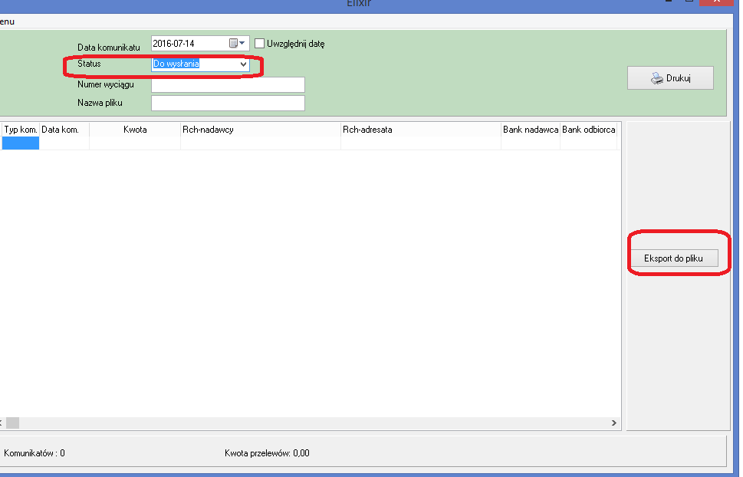

- Usunięto opcję „Zaczytywanie przelewów w formacie XML” funkcjonalność opcji przeniesiono do opcji „Zaczytanie przelewów”
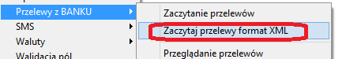

- Zmiana w wysyłce umów do modułu internetowego pośrednik, koniecznie należy sprawdzić poprawność działania tej opcji.
Instalacja
- Wykonać kopię bazy danych
- Uruchomić opcję Baza -> Instalacja wersji
- Zaczytać komorników.
- Sprawdzić funkcjonowanie SKORINGU

